INTERACTIVIDAD
Edge 4 / Elementos 3 (hexágonos)

Instrucciones: favor colocar el siguiente contenido en la interactividad indicada. Cada subtítulo es un botón. El último ítem tiene una imagen. Rehacer gráfico completamente pues no hay derechos sobre éste. La última oración debe ir en el mismo gráfico.

Características del TCP

- Establecimiento de una sesión: Antes de enviar tráfico a la red, el protocolo TCP establece una conexión permanente entre los dispositivos de origen y de destino, diseñada no solo para comunicar a los dispositivos entre sí, sino también para configurar la cantidad de tráfico que se puede enviar en un momento determinado. Esta sesión termina solamente cuando se completa la comunicación.
- Entrega confiable: Transmitir a través de la red, implica atenerse a la pérdida o el deterioro de los datos, cosa que soluciona el protocolo TCP haciendo que el dispositivo de origen retransmita los datos perdidos o dañados.

- Entrega en el mismo orden: Al transportar datos a través de la red se asume la posibilidad de desorden en la llegada de los datos. TCP numera y secuencia los segmentos, para asegurar que el dispositivo emisor arme en el orden correcto los datos.

- Control de flujo: TCP puede pedir que la aplicación que funciona en el host emisor reduzca la velocidad del flujo de datos cuando los recursos de red están sobrecargados, ya que estos son limitados, como por ejemplo la memoria o el ancho de banda. Este control de flujo evita la pérdida de segmentos en la red y la necesidad de volverlos a transmitir, agilizando el proceso. En la siguiente Figura se muestra este proceso:

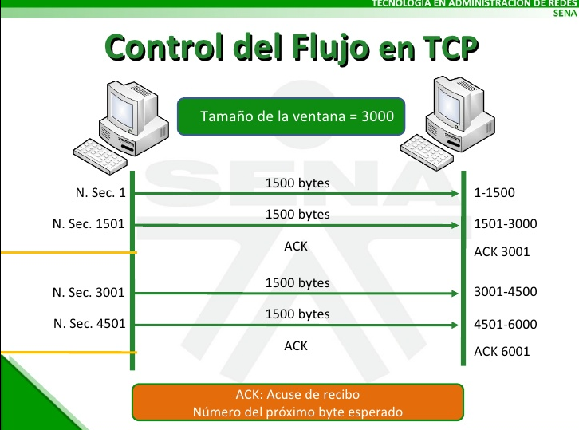

El tamaño de la ventana permite determinar el número de bytes enviados antes de que se espere recibir un acuse de recibo.

